1

2

3

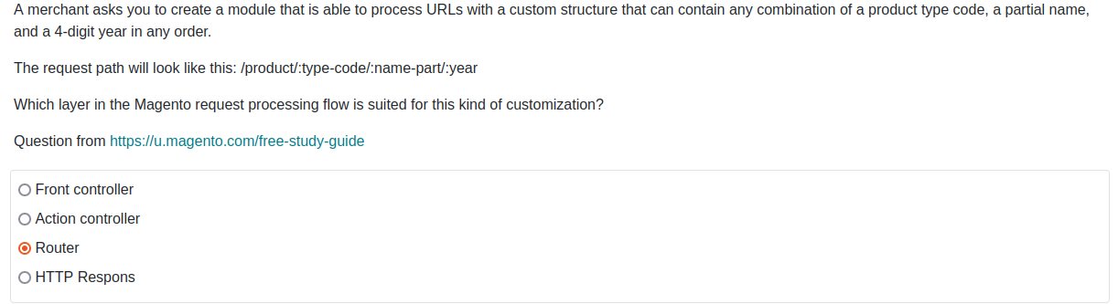

4

5

6

7

8

9

10

11

12

13

14

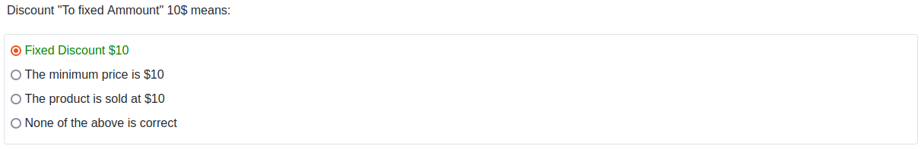15

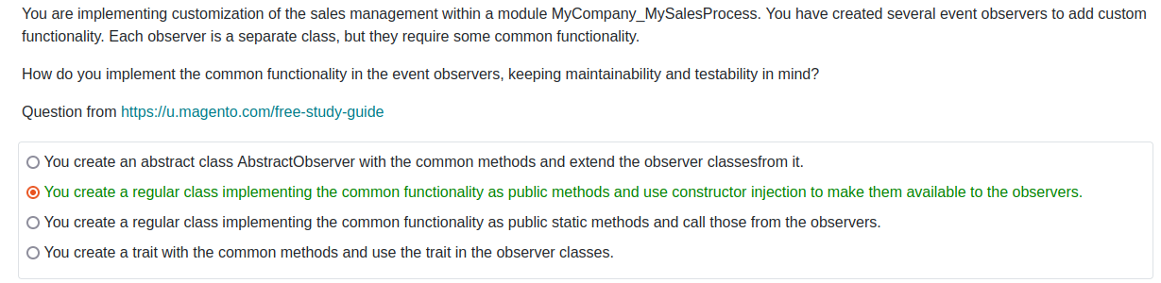16

17

18

19

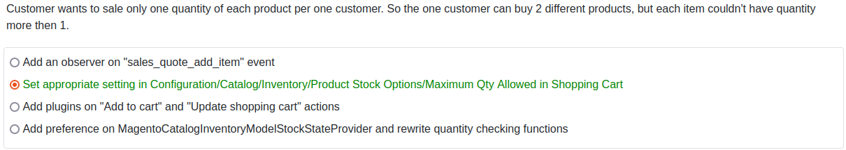20

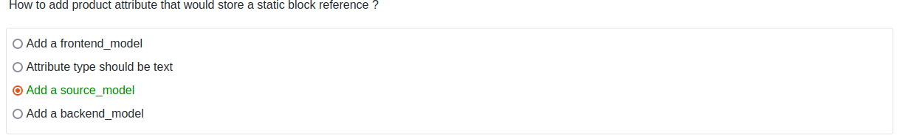21

22

23

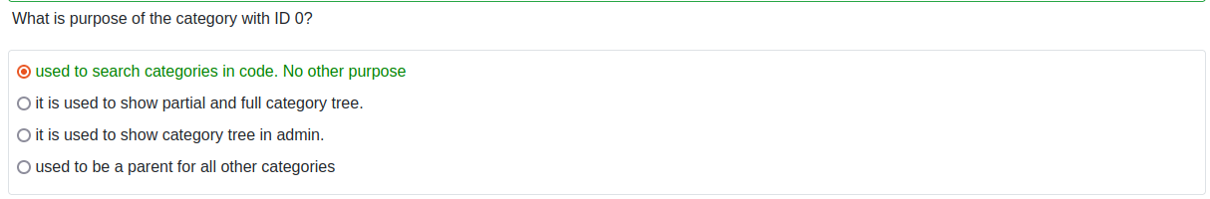24

25

26

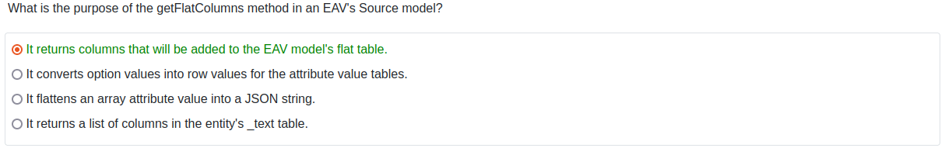27

28

29

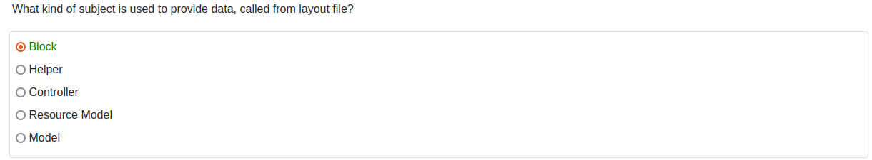30

31

32

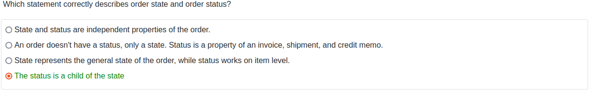33